**Introducción**

Este informe presenta un proyecto de monitoreo ambiental en tiempo real que utiliza sensores para recopilar datos de temperatura, humedad y calidad del aire, y luego los visualiza en gráficos. La metodología del proyecto incluye la recolección de datos mediante sensores conectados a un microcontrolador ESP32, el procesamiento de los datos para mejorar su calidad y la visualización de los mismos a través de un programa en Python. Se describe el funcionamiento de los sensores DHT22, LM35 y MQ135, así como su idoneidad para el monitoreo ambiental debido a su bajo costo, facilidad de uso y precisión en las lecturas. La interfaz de usuario desarrollada en Tkinter ofrece una experiencia intuitiva y fácil de usar, con un menú lateral para seleccionar las variables a monitorear y un gráfico principal que muestra la evolución de la variable seleccionada en tiempo real. El informe proporciona una descripción general del proyecto, su metodología y funcionamiento, así como detalles sobre los sensores utilizados y la interfaz de usuario desarrollada.

**Desarrollo**

**Diagrama inicial**

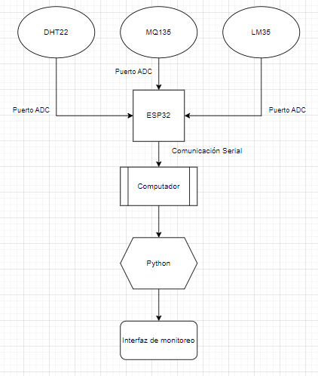

**Descripción general del proyecto.**

**Objetivo:** Desarrollar un sistema para el monitoreo ambiental en tiempo real que recopile datos de temperatura, humedad y calidad del aire, visualizándolos en gráficos.

**Metodología:**

1. **Recolección de datos:**
   * Se utilizarán tres sensores: DHT22 para humedad, MQ135 para calidad del aire y LM35 para temperatura.
   * Las señales de los sensores se enviarán a los puertos ADC de un microcontrolador ESP32.
2. **Procesamiento de datos:**
   * Se implementarán filtros en el ESP32 para eliminar ruido y mejorar la calidad de las señales.
   * Los datos filtrados se enviarán a través de comunicación serial, separados por comas.
3. **Visualización de datos:**
   * Un programa de Python leerá los datos seriales.
   * Se generarán gráficos en tiempo real para visualizar la temperatura, humedad y calidad del aire.

**Funcionamiento**

**Sensor DHT22:**

**Principio de funcionamiento:**

El sensor DHT22 utiliza un método llamado **medición capacitiva** para determinar la **humedad y temperatura**. Este método se basa en la propiedad de los materiales dieléctricos de cambiar su capacidad eléctrica en función de la humedad relativa del aire que los rodea. El sensor DHT22 contiene dos elementos principales:

1. **Sensor de humedad:** Un polímero higroscópico que absorbe o libera moléculas de agua del aire, alterando su capacidad eléctrica.
2. **Sensor de temperatura:** Un termistor que cambia su resistencia eléctrica en función de la temperatura ambiente.

Un microcontrolador dentro del sensor mide la capacidad eléctrica de ambos elementos y utiliza algoritmos para calcular la humedad y temperatura.

**Por qué utilizarse para un proyecto de monitoreo ambiental**:

* Bajo costo
* Fácil de usar
* Lecturas precisas de humedad y temperatura
* Pequeño tamaño

### Sensor LM35:

**Principio de funcionamiento:**

El sensor LM35 es un **termistor lineal**, cambia su resistencia eléctrica en función de la temperatura. A mayor temperatura, menor resistencia. El sensor LM35 está encapsulado en un paquete TO-92 y contiene un elemento resistivo de precisión.

* **Control y monitoreo de la temperatura:** para regular la temperatura en sistemas de calefacción, refrigeración o procesos industriales.

**Por qué utilizarse para un proyecto de monitoreo ambiental:**

* Bajo costo
* Fácil de usar
* Lecturas precisas de temperatura
* Amplio rango de temperatura de funcionamiento
* Estable y confiable

### Sensor MQ135:

**Principio de funcionamiento:**

El sensor MQ135 es un **sensor semiconductivo** que detecta gases como el **dióxido de carbono (CO2)**, **monóxido de carbono (CO)**, **amoníaco (NH3)** y otros **compuestos orgánicos volátiles (COV)**. El sensor está hecho de un material semiconductor que cambia su conductividad eléctrica en presencia de estos gases. La cantidad de cambio en la conductividad es proporcional a la concentración del gas.

**Aplicaciones para el monitoreo ambiental:**

* **Detección de gases peligrosos:** para identificar fugas de gas, monitorear la calidad del aire en interiores o detectar gases tóxicos en entornos industriales.
* **Control de calidad del aire:** para mantener niveles seguros de CO2 y otros gases en espacios cerrados.

**Por qué utilizarse para un proyecto de monitoreo ambiental:**

* Bajo costo
* Fácil de usar
* Detecta una amplia gama de gases
* Sensible a bajas concentraciones de gas
* Respuesta rápida

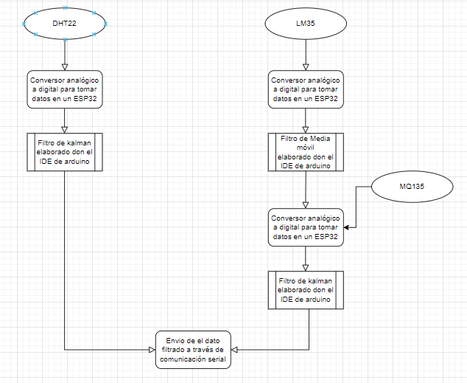

**Resultados**

**Panel Principal:**

La interfaz de monitoreo ambiental está diseñada para ofrecer una experiencia intuitiva y fácil de usar, permitiendo a los usuarios visualizar información ambiental en tiempo real de manera clara y accesible.

**Estructura:**

La interfaz se compone de tres elementos principales:

1. **Menú lateral:** Ubicado en la izquierda, este menú contiene 5 botones que representan las variables ambientales a monitorear: temperatura, humedad, calidad del aire (CO2), presión atmosférica y luminosidad.
2. **Gráfico principal:** Ocupa la mayor parte del espacio central de la interfaz. Muestra la evolución de la variable seleccionada en el menú lateral en forma de gráfico lineal. El gráfico se actualiza en tiempo real, permitiendo a los usuarios observar las variaciones de la variable de manera instantánea.
3. **Panel superior:** Ubicado en la parte de arriba busca poner información importante y esta diseñado para garantizar la escalabilidad de la interfaz

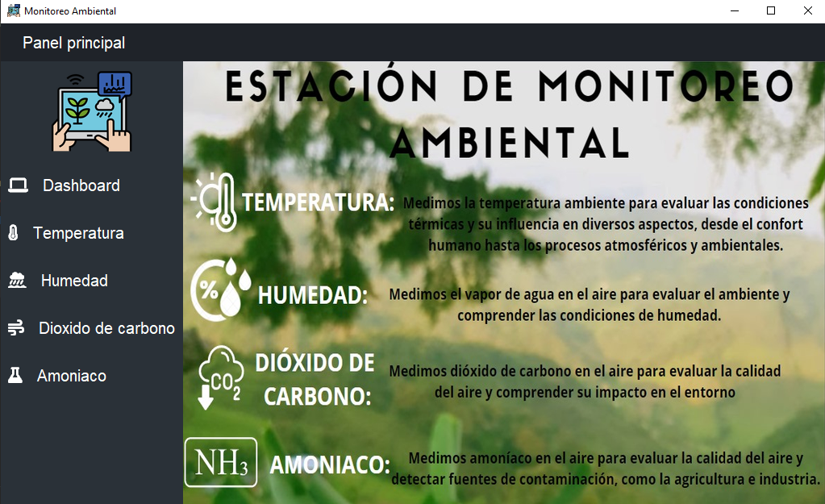

**Funcionamiento:**

Para utilizar la interfaz, el usuario simplemente debe seguir estos pasos:

1. **Seleccionar una variable:** Hacer clic en el botón correspondiente a la variable que se desea monitorear en el menú lateral.
2. **Observar el gráfico:** La gráfica principal se actualizará automáticamente para mostrar la evolución de la variable seleccionada en tiempo real.

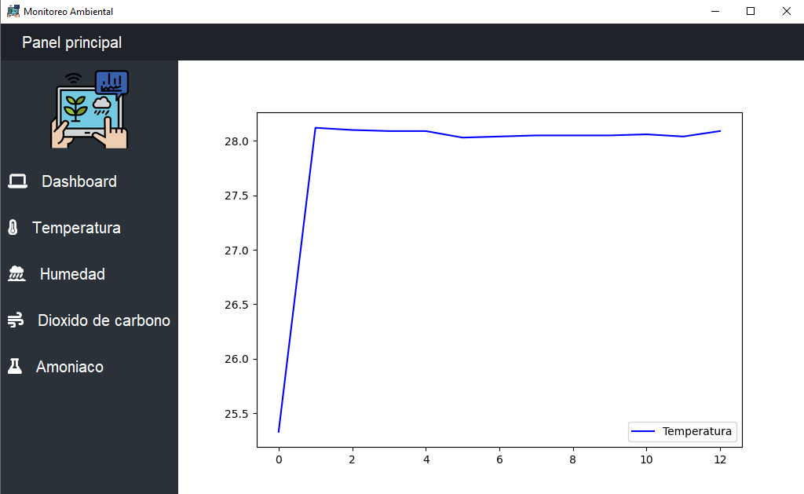

De la misma forma al presionar cualquier variable seleccionada abrirá una grafica en el cuerpo principal de la interfaz.

**Multihilos.**

La implementacion de los dos nucles del ESP32 es muy conveniente para realizar tareas asincrónicamente, es decir, a la vez  
Este se logra por medio de hilos con la librería Thread, en donde leeremos la inciamos ambos hilos y posteriormente utilizamos ambas funciones a la vez

**Desafios**

* **Implementación de multihilos en Python.**Esto se debe hacer para lograr que las graficas se actualicen en tiempo real, realizando la toma de datos con un hilo y actualizando la grafica en otro hilo, de la siguiente forma   
    
  La clase Thread, inicializa un hilo y ejecuta la función “Target”, que al tener parámetros se pasan con los “Args”
* **Implementación de multihilos en Arduino**

Al implementar hilos en Arduino hacia que el código se descoordinada debido a que ambos sensores leían la información a tiempos diferentes

Esto se puede solucionar haciendo el código lineal (quitando los hilos), o trabajando con hilos que se comporten como lineales.

**Conclusiones**

• El proyecto de monitoreo ambiental en tiempo real ofrece una solución integral para recopilar y visualizar datos clave de manera efectiva.

• La elección de sensores como el DHT22, LM35 y MQ135 se basa en su precisión, facilidad de uso y bajo costo, lo que los hace ideales para el monitoreo ambiental.

• La interfaz de usuario desarrollada en Tkinter proporciona una experiencia intuitiva y fácil de usar para los usuarios, permitiendo una rápida comprensión de los datos ambientales.

• La implementación de hilos en Python facilita la actualización en tiempo real de las gráficas, asegurando una representación precisa de los datos.

• A pesar de los desafíos en la implementación de múltiples hilos, el uso de la clase Thread permite una ejecución asincrónica eficiente de las tareas necesarias para el monitoreo ambiental.